ХРОНИЧЕСКИЙ ВИРУСНЫЙ ГЕПАТИТ С

**Гепатит С** — это воспалительное поражение печени, вызываемое вирусом гепатита С.

Во всем мире хроническим гепатитом С страдают примерно 58 миллионов человек, при этом ежегодно происходит около 1,5 миллиона новых случаев инфицирования. По оценкам ВОЗ, хроническим гепатитом C страдают 3,2 миллиона детей и подростков во всем мире.

Вирус гепатита С (ВГС) может вызывать как острую, так и хроническую инфекцию, которая может протекать в легкой форме или приводить к тяжелому пожизненному заболеванию, включая цирроз печени и рак.

Острые инфекции ВГС обычно протекают бессимптомно и в большинстве случаев не приводят к опасному для жизни заболеванию.

**Передача инфекции**

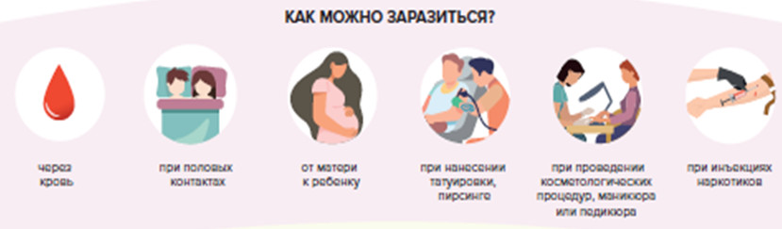

Вирус гепатита С находится в большом количестве в крови и других биологических жидкостях инфицированного человека. Заражение чаще всего происходит, когда кровь инфицированного человека попадает в кровь или на поврежденную кожу (слизистые оболочки) другого человека.

Наиболее высокий риск инфицирования вирусом гепатита С у людей, употребляющих инъекционные наркотики. Инфицирование возможно при проведении медицинских манипуляций, нанесении татуировок, пирсинге, проведении косметологических процедур, маникюра или педикюра, если при этом используются нестерильные иглы или другие инструменты.

В домашних условиях заразиться можно при совместном использовании с другими членами семьи общих бритв (с лезвиями), маникюрных (педикюрных) принадлежностей. Частицы крови могут оставаться на поверхности инструментов, и в случае микротравм вирус может попасть в ранку и вызвать заболевание.

ВГС также может передаваться от инфицированной матери ребенку, а также при половых сношениях, сопровождающихся контактом с кровью.

**ВАЖНО!** Гепатит С не передается через грудное молоко, пищевые продукты, воду или при бытовых контактах, например объятиях, поцелуях или совместном приеме пищи и напитков с инфицированным лицом.

**Симптомы**

Продолжительность инкубационного периода гепатита С составляет от двух недель до шести месяцев. Приблизительно в 80% случаев первичная инфекция протекает бессимптомно. У больных с острым течением болезни к числу симптомов относятся высокая температура, утомляемость, потеря аппетита, тошнота, рвота, боли в области брюшной полости, потемнение мочи, светлый кал, боли в суставах и желтуха (желтушное окрашивание кожных покровов и склер глаз).

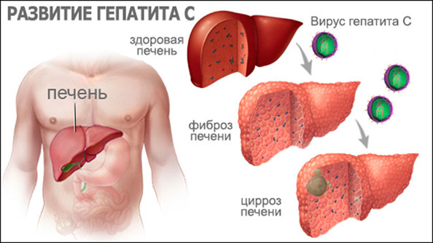

Переход заболевания в хроническую форму происходит незаметно.

Повреждение печени с годами нарастает и у пациента формируется фиброз печени с последующим нарушением функции печени. Болезнь прогрессирует медленно, годами.

Если хронический гепатит С остается не выявленным на протяжении многих лет, и заболевание доходит до стадии цирроза печени, то возникают более серьезные симптомы, связанные с нарушением функций печени: снижение массы тела, накопление свободной жидкости в брюшной полости (асцит), кровотечение из вен пищевода, нарушения функции мозга (энцефалопатия).

**Тестирование и диагностика**

Ввиду того, что первичная инфекция ВГС чаще всего протекает бессимптомно, в первое время после заражения у большинства инфицированных она не диагностируется. У пациентов с хронической инфекцией ВГС она также часто не диагностируется, поскольку болезнь протекает бессимптомно в течение десятилетий вплоть до развития вторичных симптомов, связанных с серьезным поражением печени.

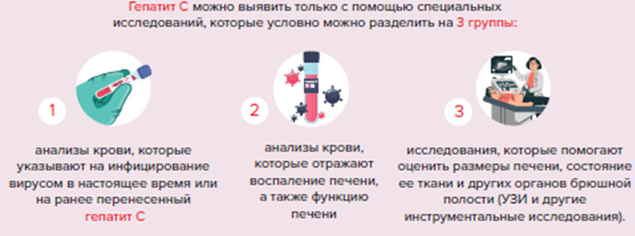

Гепатит С можно выявить только с помощью комплекса специальных исследований, которые условно можно разделить на 3 группы:

1) анализы крови, которые указывают на инфицирование вирусом в настоящее время или на ранее перенесенный гепатит С;

2) анализы крови, которые отражают воспаление печени, а также функцию печени;

3) исследования, которые помогают оценить размеры печени, состояние ее ткани и других органов брюшной полости (УЗИ и другие инструментальные исследования).

**Профилактика заболевания**

В настоящее время эффективной вакцины против гепатита С не существует; поэтому профилактика инфекции заключается в снижении риска заражения в медицинских учреждениях, а также группах повышенного риска.

К ним относятся потребители инъекционных наркотиков и мужчины, вступающие в половые контакты с мужчинами, особенно инфицированные ВИЧ или применяющие предэкспозиционную профилактику ВИЧ.

Очень важно за проведением косметологических процедур, в том числе нанесением татуировок, пирсинга обращаться в организации, имеющие необходимые разрешения на оказание соответствующих услуг, специалисты которых прошли обучение безопасным правилам работы и используют стерильные инструменты (одноразовые или многоразовые).

В домашних условиях необходимо пользоваться только собственными бритвами, маникюрными (педикюрными) принадлежностями, зубными щетками, полотенцами и другими средствами гигиены и не допускать их использования другими членами семьи.

Для профилактики полового пути передачи использовать барьерные средства защиты (презервативы).

Перед планированием беременности семейной паре рекомендуется пройти обследование в том числе на вирус гепатита С.

Заместитель начальника Ефремовского территориального отдела Управления Роспотребнадзора по Тульской области Илюхина Светлана Юрьевна